NATUURAARAPPELEN → PUREE
ZET KLAAR
- Een grote kookpot
- Een mesje
- Een dunschiller
- pureestamper
INGREDIËNTEN
- water
- aardappelen 600 gr
- ei 1
- boter 30 gr
- peper en zout
- melk 2dl
- peper en zout
- nootmuskaat
AAN HET WERK
A | natuuraardappelen:
1 | - breng water en zout aan de kook in een kookpot | 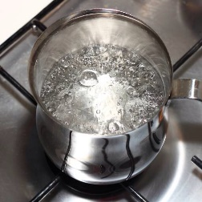
2 | - was de aardappelen  - schil de aardappelen  - snij ze in ± gelijke stukken | 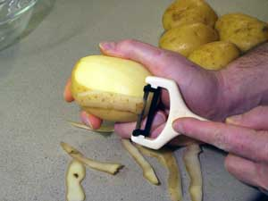
3 | - als het water kookt, breng je de aardappelen in het kokende water.
4 | - laat de aardappelen gaarkoken
 | de aardappels zijn gaar als je er een mesje in steekt en ze vallen van het mesje
5 | - giet het water af
6 | - stoom de aardappelen droog =  de aardappelen eventjes opwarmen
B | de puree:
7 | - voeg melk bij de aardappelen  - voeg boter bij de aardappelen | 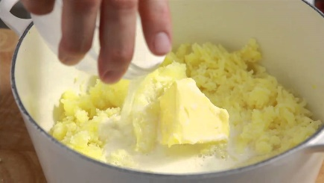
8 | - stamp de aardappelen fijn | 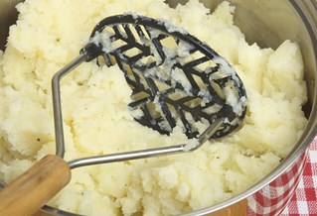
9 | - roer het ei door de fijngestampte aardappelen
10 | - kruid met p & z en nootmuskaat

